**작성자:** 2015180006 김용민, 2015184024 장윤수, 2015184029 차민호

**팀명:** 김민수 팀 (Just Stop The Monster: 몬스터를 막아라)

|  |  |  |  |  |  |
| --- | --- | --- | --- | --- | --- |
| **주차** | 3주차 | **기간** | 20.03.30~20.04.05 | **지도교수** | (서명) |
| 이번주 한일 요약 | 게임이 시작되는 클래스에서 조명 및 그와 관련된 재질 추가  FootStep과 Spine이 원점에 고정되는 문제를 해결 | | | | |

<상세 수행내용>

1. 루트 파라미터의 레지스터 값을 전부 수정하여 bin 파일을 로드할 때 hlsl 코드에서 사용할 레지스터 번호를 잘 맞추어 줌
2. GameScene 클래스 내에 조명과 조명에서 사용할 재질(Material)을 추가해줌
3. FootStep과 Spine이 원점에 고정되는 문제를 해결
4. 각각의 오브젝트가 하나의 Shader를 갖게 하지 않고 하나의 Shader를 미리 만들어 객체들이 그것을 사용

|  |  |  |  |
| --- | --- | --- | --- |
| **문제점 정리** | 3D 오브젝트의 렌더링 중 오류 발생 | | |
| **해결방안** | 과제에서 사용했던 bin 파일 불러오는 코드와 비교하여 수정 | | |
| **다음주차** | 4주차 | **다음기간** | 20.04.06 ~ 20.04.12 |
| **다음주 할 일** | 3D 오브젝트가 렌더링 되도록 수정  loop 애니메이션에서 one time 애니메이션을 구현하도록 수정 | | |
| **지도 교수**  **Comment** |  | | |

**- 김용민**

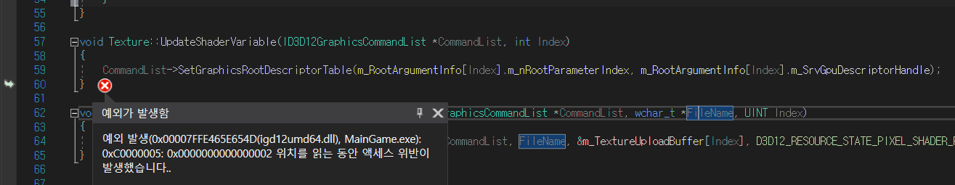

bin 파일로 저장된 3D 오브젝트를 렌더링 할 때, 파이프라인에서 프로그램이 터져서 그러한 부분들을 전부 수정하고 파이프라인에 값이 잘 들어가도록 수정했습니다.

하지만 디스크립터 테이블을 Set 해줄 때, 프로그램이 터지는 문제가 발생하여 이 문제를 해결할 예정입니다.

**- 차민호**

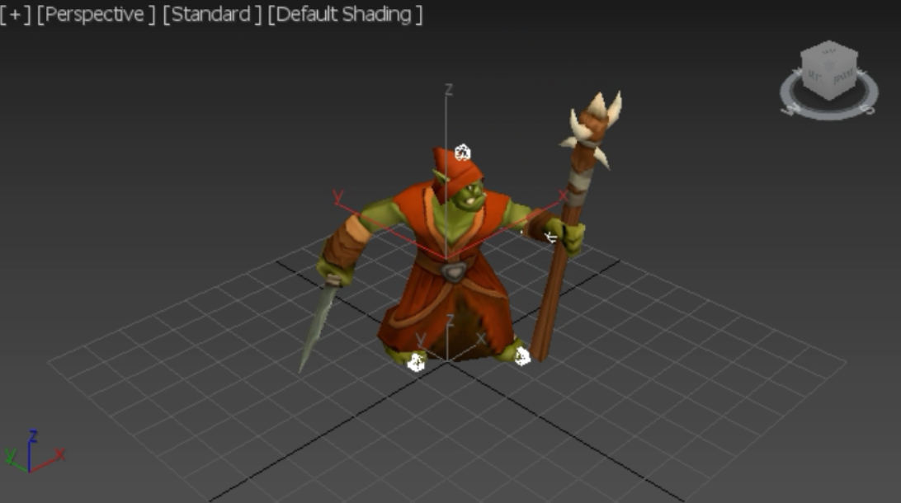

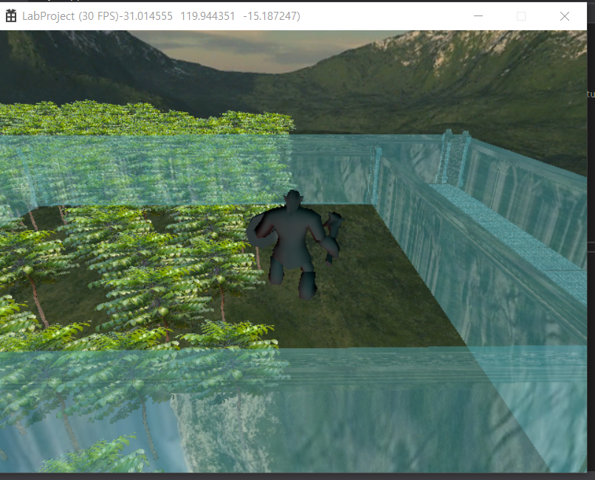

몬스터 객체들의 애니메이션에서 FootStep과 Spine이 원점에 고정되는 문제를 해결했습니다. 추가로 몬스터의 material dds 파일을 로드하는데 DXGI_FOMAT_UNKNOWN라며 읽어오지 못하고 오류가 발생하는 문제를 TGA파일을 컨버터 하여 해결했습니다. 애니메이션은 적용됩니다. 현재 loop형 애니메이션 구현만 가능하게 되어있어서, 공격과 같은 애니메이션 할 시 한번 만 애니메이션이 실행되는 once time 애니메이션도 가능하도록 구현 중에 있습니다.

**- 장윤수**

|  |  |  |  |  |  |
| --- | --- | --- | --- | --- | --- |
| **주차** | 개강 1주차 | **기간** | 20.03.30~20.04.05 | **지도교수** | (서명) |
| 이번주 한일 요약 | Monster object  구조체, 프로토콜 수정 중  Accept thread 구조 수정 | | | | |

<상세 수행내용>

로컬서버의 ipv4 주소를 가져오기 위해 gethostbyname, inet_ntoa함수를 사용하는데 다른 함수로 변경하라는 에러가 있어서 이를 다른 함수로 바꾸는 작업중

다이렉트X에서 월드좌표를 위해 사용하는 4x4행렬을 서버에서 이용하기 위해 구조체 수정

Accept thread 구조 수정 중

|  |  |  |  |
| --- | --- | --- | --- |
| **문제점 정리** |  | | |
| **해결방안** |  | | |
| **다음주차** | 개강 3주차 | **다음기간** | 20.04.06 ~ 20.04.12 |
| **다음주 할 일** | 몬스터 object전용 thread 구현 | | |
| **지도 교수**  **Comment** |  | | |